Глава 24
десять советов
руководителям книжного бизнеса
Лично меня этот мир не устраивает.
Я пришел, чтобы изменить его [1].
Георгий Щедровицкий
СОЗДАЙТЕ новые ПРАВИЛА ДЛЯ РЕДАКТОРОВ
Вы держите в руках первый и пока что единственный учебник по когнитивной эргономике книжного дела (эргономике интеллекта). Он предназначен для подготовки редакционно-издательских работников в области учебной, научной и профессиональной литературы.
Этот вид литературы существенно отличается от художественных, религиозных, мистических, развлекательных и т. п. публикаций тем, что опирается на науку, предназначен для развития науки, образования, профессионального мастерства и выполняет исключительно важную миссию. Поэтому он нуждается в особых, специальных, научно обоснованных правилах, нацеленных на повышение эффективности. Миссия указанной литературы состоит в следующем:
- создание, развитие и приобретение базовых и профессиональных знаний, умений, навыков в различных областях деятельности;
- создание научных трудов и интеллектуальной литературы;
- развитие и совершенствование человеческого разума.
Учебник позволяет руководителям издательств ввести новые правила для редакторов — правила создания учебных, научных и профессиональных книг, основанные на принципах когнитивной эргономики.
Совет 1.
Уберите длинные предложения
Точкобоязнь — это боязнь поставить точку. Профессиональное заболевание. Все авторы поражены этой неприятной болезнью. Они не в состоянии во-время кончить. Начав писать предложение, они растекаются мыслью по древу и ставят точку лишь тогда, когда у них в голове что-то щелкнет. А надо гораздо раньше. Поэтому предложения получаются сверхдлинными. И запутанными до безобразия.
Читатели любят короткие предложения (короткие легче понять и легче усвоить), а авторы предпочитают длинные. Издатель должен деликатно, но твердо поправить авторов. И напомнить, что книги предназначены все-таки не для авторов, а для читателей, то есть для потребителей. А потребитель всегда прав.
Подробности см. в главе 5.
Средняя длина предложений в каждой главе вашей книги не должна превышать 10–15 слов
Правило

Господа гении и корифеи,
светочи мировой науки,
лучшие мыслители
всех времен и народов!

Запомните, Христа ради!
Зарубите на своем
гениальном носу!
Средняя длина предложений
в ваших бесценных трудах
не должна превышать
10–15 слов.
Совет 2.
выберите структуру книги
Книга должна быть похожа на изящную пирамиду, построенную по законам гармонии, и быть приятной для чтения (рис. 155). Это значит, что:
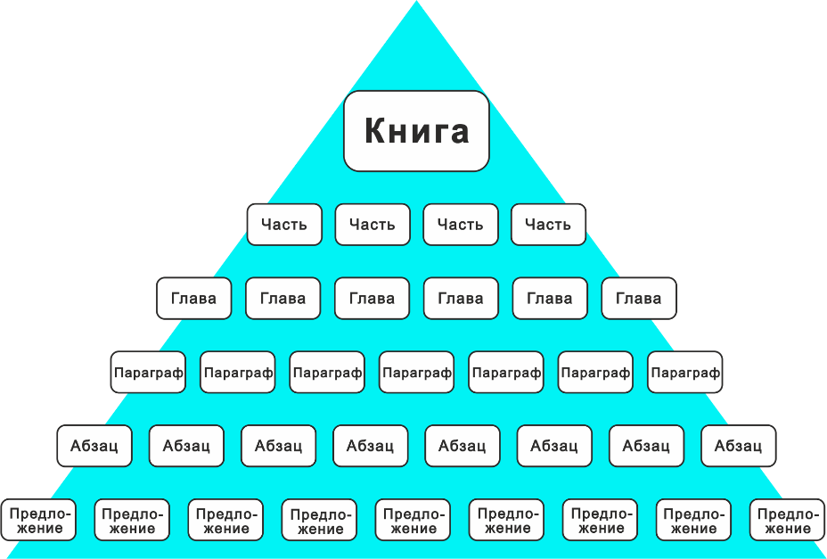
- книга делится на части (parts);
Рис. 155. Структура книги
- части на главы (chapters);
- главы на параграфы (sections);
- параграфы на абзацы (paragraphs);
- абзацы на предложения (sentences).
Модель книги на рис. 155, имеет пять этажей, или ярусов. Ярусы называются так:
- части;
- главы;
- параграфы;
- абзацы;
- предложения.
Совет 3.
озаглавьте верхние ярусы
Части, главы и параграфы должны иметь содержательные заголовки (названия).
Части и главы имеют два атрибута:
- имя яруса (Часть или Глава) и порядковый номер,
- название в вопросительной или утвердительной форме.
Примеры:
- Часть 1. Как написать хороший текст и украсить его хорошей графикой.
- Глава 18. Уроки истории. Развитие письменности и когнитивная эргономика
Для параграфа можно ограничиться названием. Номер и знак § не обязательны, например:
- Как исправить ошибки рассеянного автора?
Совет 4.
Раздробите текст на мелкие параграфы
Предположим, в книге есть две или даже три страницы сплошного текста. Причем на всех трех страницах нет ни одного заголовка. О чем это говорит?
Дело плохо. Автор допустил эргономическую ошибку. Он пытается скормить читателю огромные куски несъедобного текста, наивно полагая, что тот все проглотит. Он не догадывается, что подобная провокация вызывает раздражение и рвотный рефлекс. Читать такой текст современному студенту, у которого нет ни одной лишней минуты, согласитесь, неприятно.
Что же делать? Редактор должен пресечь безобразие и деликатно спросить у автора, что тот хотел сказать своей косноязычной белибердой. Опираясь на авторский ответ, надо разбить сплошной текст на три или четыре небольших параграфа. Но перед этим следует выявить смысловую структуру этих трех страниц. Понять, где заканчивается одна мысль и начинается другая. В таких местах (перед каждой новой мыслью) надо решительно разорвать текст. И вставить Заголовок нового параграфа, который вносит полную ясность.
А если это невозможно? Если три страницы не имеют никакой структуры. Если на бумагу из авторской головы выползла какая-то невразумительная каша? Такое бывает, и очень часто.
Ничего страшного. Надо с пристрастием снова допросить автора. Затем насильственно разбить три страницы по СМЫСЛУ на три или четыре куска. Придумать к безымянным кускам хорошие названия, облегчающие понимание. Дальше начинается самое трудное. Надо перетасовать предложения, перетаскивая их из одного куска в другой, чтобы они попали куда надо. И соответствовали придуманным названиям. Если не получится, повторить попытку еще раз вместе с автором.
Описанные действия направлены на улучшение структуры текста и облегчение чтения. Можно назвать их структурным редактированием.
Совет 5.
исправьте безымянные части текста
Безымянные участки текста портят книгу, дезориентируют читателя и затрудняют чтение.
Исправление недочетов делают за три шага:
- выявляют безымянные участки сплошного текста, превышающие установленную норму;
- дробят сплошной текст на смысловые порции (параграфы);
- для каждого вновь созданного параграфа придумывают хорошее название.
Подробности см. в главе 5.
- На каждой странице вашей книги должен быть хотя бы один заголовок.
- Страница без заголовка — всадник без головы.
- Параграф должен быть коротким — не длиннее страницы. Можно меньше: полстраницы и даже треть.
- Короткие параграфы лучше, чем длинные.
- Заголовки параграфов должны быть крупными и сразу бросаться в глаза.

Правило

Короткие параграфы, имеющие заголовок, увеличивают ско-рость поглощения знаний

Совет 6.
Задавайте вопросы
Вопросительные предложения облегчают труд читателей и улучшают понимание. Они полезны как в заголовках, так и в тексте.
Здесь есть препятствие. Существует широко распространенный обычай, привычка, или даже традиция, требующие устранить или свести к минимуму вопросы в научных и учебных книгах. Считается, что академический стиль изложения подразумевает отсутствие вопросительных предложений. Подобный обычай не имеет ровным счетом никакого научного обоснования и приносит вред. Тем не менее, негласный запрет на вопросы поддерживают многие уважаемые ученые.
Чем хороши вопросы? Они похожи на целеуказатели на запутанной дороге. Словно подсказка в трудных местах, они помогают расставить акценты и направить внимание читателей в нужную сторону.
В данном учебнике вопросы широко используются. Их можно найти в заголовках всех ярусов. Кроме того, они повсюду рассыпаны в тексте (в разумной пропорции). Например, в этой главе имеются 12 вопросительных предложений.

Вопросительные предложения облегчают чтение трудного тек-ста и увеличивают скорость по-глощения знаний

Совет 7.
Увеличьте число умных иллюстраций
Дети любят книги с картинками. Читатели тоже. Но авторы, к сожалению, не всегда чувствуют настроение читателей и не спешат сделать им приятное. Многие авторы, особенно гуманитарии, не умеют и не любят пояснять свои мысли с помощью графических иллюстраций. Они отстали от жизни, со страхом взирают на чертежи и схемы и чураются инфографики.
Жизнь идет вперед. Требования растут. Обычные рисунки — это уже вчерашний день. Сегодня нужны не любые, а именно эргономичные рисунки, обеспечивающие максимальную скорость поглощения знаний.
- Книга без иллюстраций — это слепая книга. Сегодня ценятся книги с эргономичными иллюстрациями.
- В книге должно быть не меньше 100 рисунков, чертежей и схем.
- Если в вашей книге меньше 100 иллюстраций, значит, это плохая книга.
Правило

Совет 8.
помогите читателю
Современный человек всегда спешит. Он обожает скорость. Увидев новую книгу, он желает моментально выяснить: представляет она интерес или нет.
Что же он будет делать? Пробежит глазами переднюю и заднюю обложку, затем прочитает аннотацию (abstract) и оглавление. А дальше?
Пролистывая книгу, он ищет картинки и читает подрисуночные подписи (пояснения). Картинки и пояснения играют очень важную роль. Они позволяют занятому человеку БЫСТРО составить впечатление о книге.
- Подрисуночные подписи помогают читателям экономить время и содействуют успеху вашей книги.
- Они должны быть точными, полными и эргономичными.
- Плохая подрисуночная подпись делает рисунок немым, слепым и неполноценным.
Правило

Совет 9.
Покажите самое главное
Чтобы подчеркнуть главное, используют выделение текста: курсив, полужирный, подчеркивание. Иногда главное норовит встать на цыпочки, чтобы превратиться в самое-самое главное.
Самое главное должно сразу бросаться в глаза. Для этого служит уже не текст, а графические фигуры: рамки и запоминатели (см. ниже).
- Это и есть рамка. Она служит для выделения самого главного.
- Желательно на каждой странице использовать одну рамку.
- Только не надо перебарщивать.
- Рамка выровнена по правому краю. Слева она имеет отступ, вдвое превышающий абзацный отступ.

Это животное, у которого по углам четыре ноги. Из нее делают котлеты, а картошка растет отдельно
Что такое
корова
Это запоминатель

Совет 10.
Сделайте электронную книгу цветной
Не перевелись на свете добрые люди
Американское академическое издательство (The National Academies Press) разрешает всем желающим бесплатно скачать электронную копию PDF любых своих книг. Регистрироваться не нужно. Просто нажмите кнопку «Download free PDF». Впрочем, eBook они продают за деньги.
https://www.nap.edu/content/about-pdfs
What is an eBook?
An ebook is one of two file formats that are intended to be used with e-reader devices and apps such as Amazon Kindle or Apple iBooks.
Why is an eBook better than a PDF?
A PDF is a digital representation of the print book, so while it can be loaded into most e-reader programs, it doesn't allow for resizable text or advanced, interactive functionality. The eBook is optimized for e-reader devices and apps, which means that it offers a much better digital reading experience than a PDF, including resizable text and interactive features (when available).
Цветная книга намного лучше, привлекательнее и выразительнее, чем обычная черно-белая с оттенками серого.
Увидеть свою книгу в цвете — огромное счастье. Почти каждый автор тайком грезит об этом в своих дивных снах. Можно ли воплотить мечту в жизнь?
К счастью, это вполне возможно, но только в электронном виде. Бумажная цветная книга получается слишком дорогой, что не выгодно для издательства.
Многие предпочитают иметь два экземпляра вашей книги: и бумажный, и электронный. Для чтения удобнее бумажная книга, для быстрого поиска нужных слов и выражений — электронная.
Как сделать цветную книгу без увеличения издательской цены? Для этого автор должен самостоятельно создать цветную рукопись в электронном виде и представить ее в издательство.
Вот один из возможных вариантов. Расскажу, как я готовил книгу, которую вы сейчас читаете.
Мой метод довольно прост и по силам почти каждому. Я использую две компьютерных программы:
- Приложение Microsoft Word 2016 для набивки текста и создания простых цветных рисунков.
- Приложение CorelDRAW X8 — для сложных цветных иллюстраций.
Получив мои файлы, издательство «ДМК-пресс» выпустило два варианта книги:
- черно-белую на бумаге,
- электронную в цвете.
о чем мечтает читатель
В этой книге мы попытались выявить ожидания и потребности читателей. Угадать их заветные желания. Понять их чувства, тревоги и опасения. Читатель устал от трудностей. Ему надоело спотыкаться на каждой строчке учебника. Он больше не желает годами жевать хлеб из камня. Ему надоело грызть гранит и известняк науки. Он хочет, чтобы процесс поглощения знаний был не нудным, тернистым и мучительным, а легким, пушистым и приятным.
Потребитель всегда прав. Действуя в интересах школьников, студентов, специалистов и просто любознательных людей, мы тщательно изучили надежды и потребности читателей. И постарались перевести их вековые чаяния на язык четких требований.
Требований, обращенных к тем, от кого зависит их судьба. Кто воздвигает бесчисленные трудности и обрекает любителей книги на неоправданные страдания. То есть к авторам и редакторам учебной, научной и профессиональной литературы.
Выше мы выбрали наиболее важные требования и оформили их как десять заповедей. Ниже представлено итоговое пожелание, обращенное к владельцам и руководителям книжного бизнеса:

Нужны новые правила для редакторов. Прежние правила не учитывают чаяния, ожидания и потребности читателей. Они устарели и нуждаются в совершенствова-нии. На страницах данного учебника пред-ставлен обширный материал, помогающий составить комплекс НОВЫХ правил.

выводы

- Новое поеоление книг эргономичных
- Читатели научных, профессиональных и учебных книг ожидают от издателей книг улучшенного качества, позволяющих получить необходимые знания быстрее и за меньшее аремя.
- Это пожелание читателей остается невыяполненным.
- В настоящее время издание научных, профессиональных и учебных осуществляеися бе учета мнения читателей.
- представлять информацию в научных, профессиональных и учебных книгах в научно обоснованной форме;
- убедить научную элиту и авторов книг в необходимости повернуться лицом к когнитивно-эргономическим потребностям читателя;
- научить авторов писать книги, опираясь на научно обоснованные рекомендации когнитивной эргономики;
- оказать авторам серьезную помощь, предоставив в их распоряжение умный компьютер нового поколения, способный стать толковым помощником;
- перестроить компьютерную и программную индустрию для решения последней задачи;
- перестроить книгоиздательское дело, научив редакции учебной, профессиональной и научной литературы осуществлять когнитивно-эргономическое редактирование (эргоредактирование) издаваемых книг;
- изменить систему обучения в вузах, готовящих редакторов учебной, научной и профессиональной литературы.

